## 事件参数e

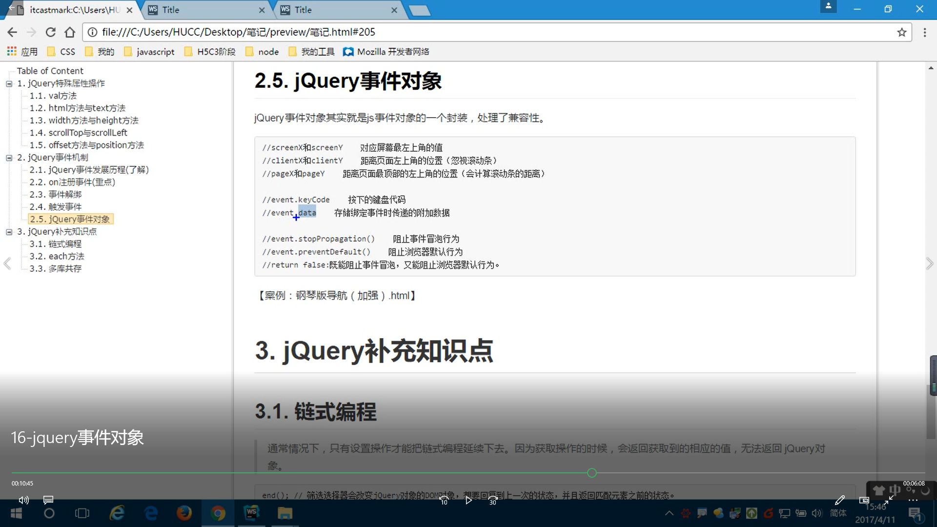

这里的event的pagex和cleintx就是用来封装图片跟飞的简版我只能说jqury是真的简单。

On方法之date参数

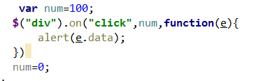

如何让num不等于0；

最后的阻止事件冒泡就是当时stoppropagation（）和cancelbubble（）的兼容封装。

## $冲突

var c=$.noconflict();

当然jqury要先有$得控制权。

释放$的控制权，让c由$得效果。

当然jq要先有控制权，才能把控制权给别人，就是说$可以被任何元素符号代替。

## Delay

**$**(**function**(){  
 **$**(**"div"**).show(2000).delay(2000).hide(2000);  
});

## End

End用来解决jqurey里的链式编程中断问题。

什么是链式编程中断，就是这里prevall得到的dom对象是所有的li，那样还怎么netall，所以我们就加一个end获取this



**$**(**function**(){  
 **$**(**"ul>li"**).mouseover(**function**(){  
 **$**(**this**).text(**"★"**).prevAll().text(**"★"**).end().nextAll().text(**"☆"**);  
 })  
 **$**(**"ul"**).mouseout(**function**(){  
 **$**(**this**).children().text(**"☆"**);  
 **$**(**".current"**).text(**"★"**).prevAll().text(**"★"**);  
 })  
 **$**(**"ul>li"**).click(**function**(){  
 **$**(**this**).addClass(**"current"**).siblings().removeClass(**"current"**);  
 })  
});

## Each

**$**(**function**(){  
 **$**(**"li"**).each(**function**(index,element){  
 **$**(element).css(**"fontSize"**,index+10);  
 })  
});

这是for循环解决隐式迭代的方法简化，index后面的10是初值，index是索引从一开始到数组长度结束。